# Arduino

1. **LinkSprite LSY201 JPEG TTL Camera**
   1. **腳位**

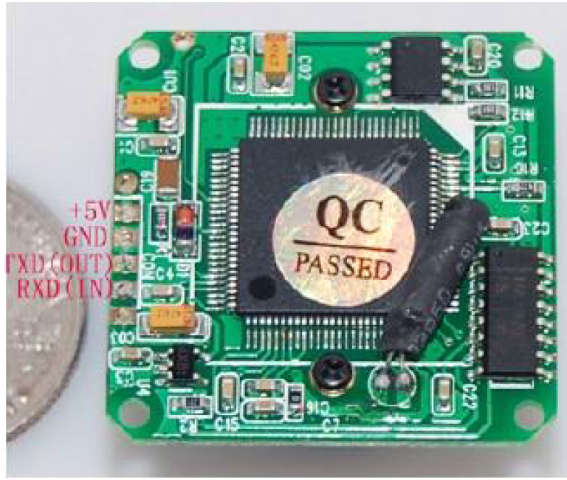

1. **BT BOT**
   1. **Driver: L298N 2A**
   2. **Serial.available() :return size of receive data**
2. **智慧延長線:**
   1. **RELAY: Rayex ELEC. LEG 5**

2,4腳線圈腳位，導通後1,3腳通路

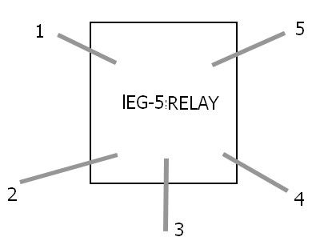

**COM**

**NO**

**NC**

* 1. **BT_version**

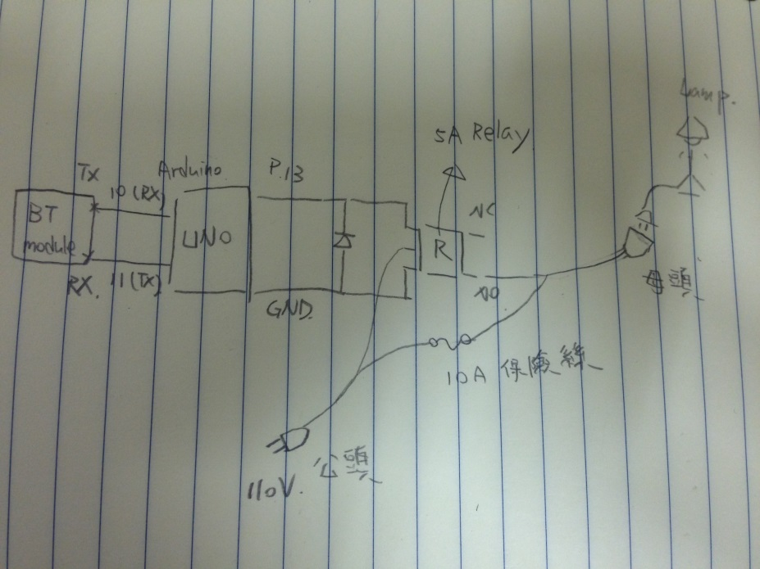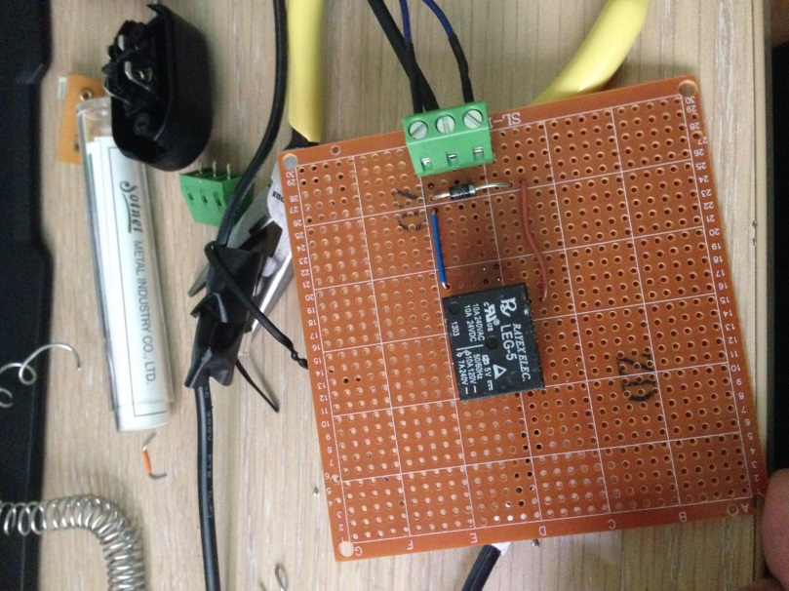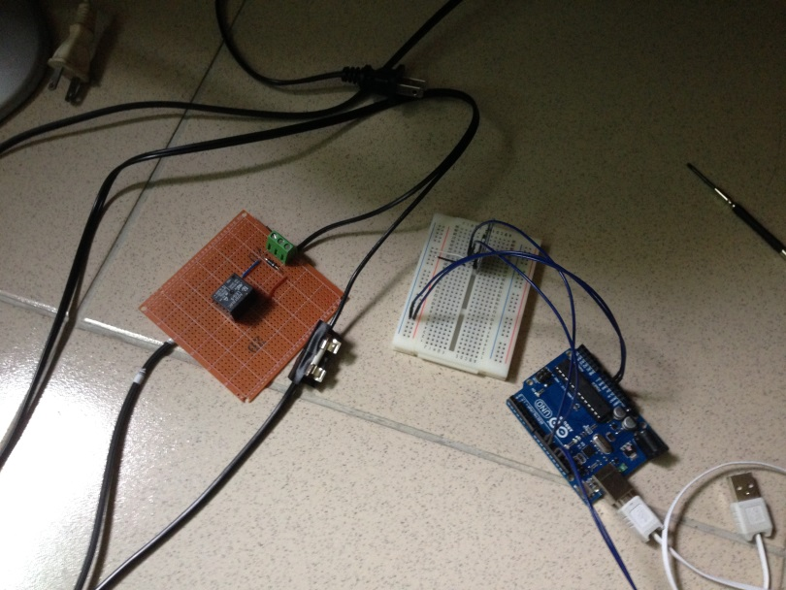

* 1. **IR Remote:**

發射器與接受器不能在同個板子上，否則會收不到訊號